TUẦN ….:
Ngày soạn: …….. / … / 202…
Ngày dạy: …….. / … / 202…

Tiết…. : ĐỌC KẾT NỐI CHỦ ĐIỂM
VĂN BẢN: LÒNG YÊU NƯỚC CỦA NHÂN DÂN TA
-- Hồ Chí Minh--

I. MỤC TIÊU
- Kiến thức.
- Nhận biết và phân tích được tình cảm, cảm xúc, cảm hứng chủ đạo của người viết thể hiện qua VB.
– Nêu được những thay đổi trong suy nghĩ, tình cảm hoặc cách sống của bản thân sau khi đọc tác phẩm văn học.
- Năng lực.
a. Năng lực chung
- Giao tiếp và hợp tác: Kỹ năng giao tiếp và hợp tác nhóm với các thành viên khác.
- Tự chủ và tự học, biết thu thập thông tin và giải quyết vấn đề được đặt ra.
b. Năng lực ngôn ngữ và văn học
-Nhận biết và phân tích được đặc điểm của văn bản nghị luận.
- Viết được đoạn văn có nội dung liên quan đến chủ đề của văn bản .
- Phẩm chất.
- Yêu nước: tự hào với truyền thống đấu tranh giữ nước của dân tộc.
- Chăm chỉ: Đức tính chăm học, chăm làm, hăng say học hỏi và nhiệt tình tham gia công việc chung sẽ giúp các em rèn luyện, phát triển bản thân để đạt được những thành công lớn lao trong tương lai.
II. THIẾT BỊ DẠY HỌC VÀ HỌC LIỆU
- Máy tính, máy chiếu.
- Phiếu học tập.
- Tranh ảnh, video có liên quan đến nội dung tiết học.
III. TIẾN TRÌNH DẠY HỌC
1. HOẠT ĐỘNG 1: KHỞI ĐỘNG - 5 phút.
a) Mục tiêu: Tạo hứng thú, tâm thế kết nối học sinh vào chủ đề bài học.
b) Nội dung: GV cho hs chia sẻ cảm nhận sau khi nghe bài hát: Hào khí Việt Nam. (https://youtu.be/_hzRGz2_uH0).
c) Sản phẩm: Câu trả lời của HS: Cảm xúc của HS.
d) Tổ chức thực hiện:
Bước 1: Chuyển giao nhiệm vụ
- Hãy chia sẻ suy nghĩ và cảm nhận của em sau khi nghe xong bài hát vừa rồi?
Bước 2: Thực hiện nhiệm vụ
- HS hoạt động cá nhân và trả lời câu hỏi.
- GV theo dõi, quan sát HS.
Bước 3: Báo cáo kết quả hoạt động và thảo luận
- Yêu cầu HS trình bày ý kiến cá nhân.
* Sản phẩm dự kiến:
- Cảm nhận của HS:
+ Cảm xúc tự hào về truyền thống lịch sử vẻ vang của dân tộc. Thấy được công lao và sự hi sinh to lớn của cha ông chúng ta.
+ Tự hào hơn về quê hương đất nước.
+ Ý thức được trách nhiệm của bản thân và thế hệ trẻ hôm nay…
Bước 4: Đánh giá kết quả thực hiện nhiệm vụ
- GV nhận xét câu trả lời; chốt kiến thức, chuyển dẫn vào chủ đề bài học.
2. HOẠT ĐỘNG 2: HÌNH THÀNH KIẾN THỨC
I. TRẢI NGHIỆM CÙNG VĂN BẢN
Mục tiêu: Giúp HS năm được những thông tin cơ bản về tác giả và tác phẩm.
Nội dung:
Tổ chức thực hiện | Sản phẩm
Bước 1: Chuyển giao nhiệm vụ (GV)  ? Trình bày những hiểu biết của em về tác giả.  Bước 2: Thực hiện nhiệm vụ  HS suy nghĩ và thực hiện nhiệm vụ.  Bước 3: Báo cáo, thảo luận  HS báo cáo sản phẩm, hs khác nhận xét bổ sung.  Bước 4: Kết luận, nhận định  Gv chốt kiến thức  - Hồ Chí Minh (19.5.1890 - 2.9.1969) là vị lãnh tụ vĩ đại của dân tộc và cách mạng Việt Nam.  - Hồ Chí Minh có tên khai sinh là Nguyễn Sinh Cung. Quê ở làng Kim Liên, huyện Nam Đàn, tỉnh Nghệ An.  - Gia đình: Thân phụ là cụ Phó bảng Nguyễn Sinh Sắc - một nhà Nho yêu nước có tư tưởng tiến bộ có ảnh hưởng lớn đến tư tưởng của Người. Thân mẫu của Người là bà Hoàng Thị Loan.  - Trong suốt cuộc đời hoạt động cách mạng, Người đã sử dụng nhiều tên gọi khác nhau: Nguyễn Tất Thành, Văn Ba, Nguyễn Ái Quốc... Tên gọi “Hồ Chí Minh” được sử dụng lần đầu tiên trong hoàn cảnh: Ngày 13 tháng 8 năm 1942, khi Trung Quốc với danh nghĩa đại diện của cả Việt Minh và Hội Quốc tế Phản Xâm lược Việt Nam để tranh thủ sự ủng hộ của Trung Hoa Dân Quốc.  - Không chỉ là một nhà hoạt động cách mạng lỗi lạc, Hồ Chí Minh còn được biết đến với tư cách là một nhà văn, nhà thơ lớn.  - Hồ Chí Minh được UNESCO công nhận là Danh nhân văn hóa thể giới.  Bước 1: Chuyển giao nhiệm vụ (GV)  - GV hướng dẫn HS giải thích từ khó trước khi đọc văn bản.  - GV hướng dẫn HS đọc văn bản đọc to, rõ ràng; cách ngắt nhịp nghỉ khi đọc,  -Thảo luận theo cặp trong 03 phút- hoàn thành Phiếu học tập 01  Bước 2: Thực hiện nhiệm vụ  HS thực hiện nhiệm vụ.  Bước 3: Báo cáo, thảo luận  HS báo cáo sản phẩm, nhóm khác nhận xét, bổ sung.  Bước 4: Kết luận, nhận định  -GV chốt kiến thức. | - Tác giả: Hồ Chí Minh  - Tên khai sinh: Nguyễn Sinh Cung (19/5/1890 - 2/9/1969).  - Quê: Xã Kim Liên, huyện Nam Đàn, tỉnh Nghệ An.  - Người là lãnh tụ của phong trào giải phóng dân tộc VN, Danh nhân văn hóa thế giới…  2. Tác phẩm  a. Đọc, tóm tắt và tìm hiểu chú thích.  - Tóm tắt: Tinh thần yêu nước là một truyền thống quý báu của dân tộc Việt Nam. Từ xưa đến này, mỗi khi Tổ quốc bị xâm lăng là tinh thần ấy lại kết thành một làn sóng mạnh mẽ. Lịch sử dân tộc đã có nhiều cuộc kháng chiến vĩ đại của Bà Trưng, Bà Triệu, Trần Hưng Đạo, Lê Lợi… Ngày này, đồng bào ta cũng xứng đáng với tổ tiên ngày trước. Từ các cụ già đến trẻ nhỏ, từ kiều bào nước ngoài đến đồng bào bị tạm chiếm đều chung một lòng yêu nước ghét giặc. Tinh thần yêu nước giống như các thứ của quý, mà bổn phận của nhân dân là phải làm cho tinh thần ấy đều được thực hành vào công việc yêu nước, công việc kháng chiến.  b. Tìm hiểu chung về văn bản  - Xuất xứ:  + Bài văn trích trong Báo cáo Chính trị của Chủ tịch Hồ Chí Minh tại Đại hội lần thứ II, tháng 2 năm 1951 của Đảng Lao động Việt Nam (tên gọi từ năm 1951 đến năm 1976 của Đảng Cộng sản Việt Nam hiện nay).  + Tên bài do người soạn sách đặt.  - Phương thức biểu đạt chính: Nghị luận  - Bố cục:  + Phần 1. Từ đầu đến “ tất cả lũ bán nước và lũ cướp nước ”:  => Nhận định chung về lòng yêu nước  + Phần 2. Tiếp theo đến “ một dân tộc anh hùng ”.  => Chứng minh tinh thần yêu nước trong lịch sử chống ngoại xâm của dân tộc.  + Phần 3. Còn lại.  => Phát huy tinh thần yêu nước trong mọi công việc kháng chiến.
  Văn bản: Lòng yêu nước của nhân dân ta
  Xuất xứ
  Phương thức biểu đạt chính
  Bố cục
  Văn bản: Lòng yêu nước của nhân dân ta
  Xuất xứ | - Bài văn trích trong Báo cáo Chính trị của Chủ tịch Hồ Chí Minh tại Đại hội lần thứ II, tháng 2 năm 1951 của Đảng Lao động Việt Nam (tên gọi từ năm 1951 đến năm 1976 của Đảng Cộng sản Việt Nam hiện nay).  - Tên bài do người soạn sách đặt.
  Phương thức biểu đạt chính | Nghị luận
  Bố cục | 3 phần.
2. Hoạt động 2: Hình thành kiến thức mới (30 phút)
II. SUY NGẪM VÀ PHẢN HỒI
Mục tiêu: Giúp HS
– Vận dụng kĩ năng đọc để hiểu nội dung VB.
– Liên hệ, kết nối với VB Nam quốc sơn hà và Qua Đèo Ngang để hiểu hơn về chủ
điểm Tình yêu Tổ quốc.
Nội dung
Tổ chức thực hiện |  | Sản phẩm
Nhiệm vụ 1:  Bước 1: Chuyển giao nhiệm vụ (GV)  HS thực hiện hoạt động cá nhân:  ? Văn bản bàn về vấn đề gì? Nêu luận đề của văn bản.  ? Mỗi khi Tổ quốc bị xâm lăng, lòng yêu nước của nhân dân ta được thể hiện như thế nào.  Bước 2: Thực hiện nhiệm vụ  - HS thực hiện nhiệm vụ học tập.  - GV theo dõi, hướng dẫn.  Bước 3: Báo cáo, thảo luận  HS báo cáo kết quả học tập, hs khác nhận xét, bổ sung.  Bước 4: Kết luận, nhận định  - Luận đề: Lòng yêu nước của nhân dân ta.  - Biểu hiện: Mỗi khi Tổ quốc bị xâm lăng thì lòng yêu nước của nhân dân ta lại trở nên sôi nổi, kết thành một làn sóng vô cùng mạnh mẽ, to lớn, nó lướt qua mọi sự nguy hiểm, khó khăn, nó nhấn chìm tất cả bè lũ bán nước và cướp nước.  Nhiệm vụ 2  Bước 1: Chuyển giao nhiệm vụ  Hoạt động nhóm (5 phút)  ? Xác định luận điểm, các ý kiến và dẫn chứng có trong văn bản sau đó hoàn thiện Phiếu học tập số 2  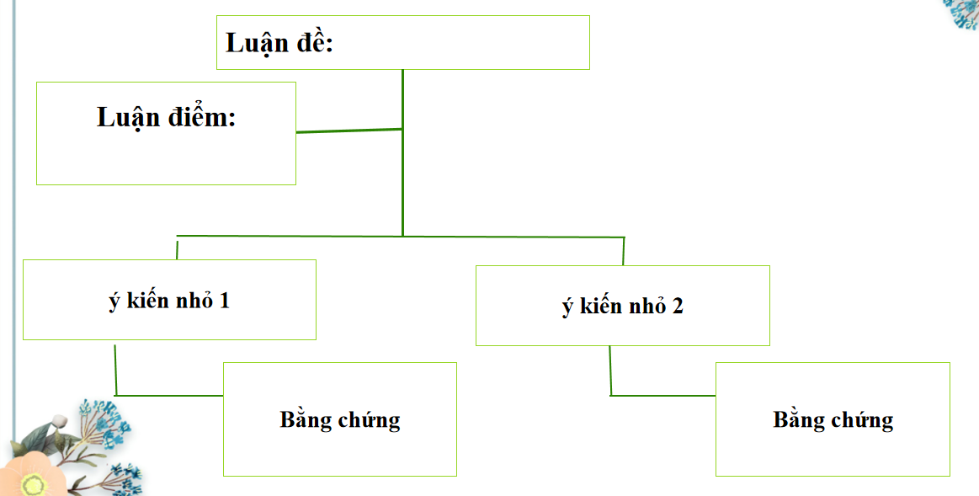  Bước 2: Thực hiện nhiệm vụ  - HS thảo luận và thực hiện nhiệm vụ học tập.  - GV theo dõi, hướng dẫn.  Bước 3: Báo cáo, thảo luận  HS báo cáo kết quả học tập, hs khác nhận xét, bổ sung.  Bước 4: Kết luận, nhận định  – Luận điểm: Lòng yêu nước là truyền thống quý báu của nhân dân ta. |  | - Vấn đề chính của văn bản.  - Luận đề: Lòng yêu nước của nhân dân ta.  - Biểu hiện: Mỗi khi Tổ quốc bị xâm lăng thì lòng yêu nước của nhân dân ta lại trở nên sôi nổi, kết thành một làn sóng vô cùng mạnh mẽ, to lớn, nó lướt qua mọi sự nguy hiểm, khó khăn, nó nhấn chìm tất cả bè lũ bán nước và cướp nước.  - Hệ thống luận điểm, ý kiến, dẫn chứng của văn bản.  – Luận điểm: Lòng yêu nước là truyền thống quý báu của nhân dân ta.
Sơ đồ thể hiện mối quan hệ giữa luận đề và luận điểm
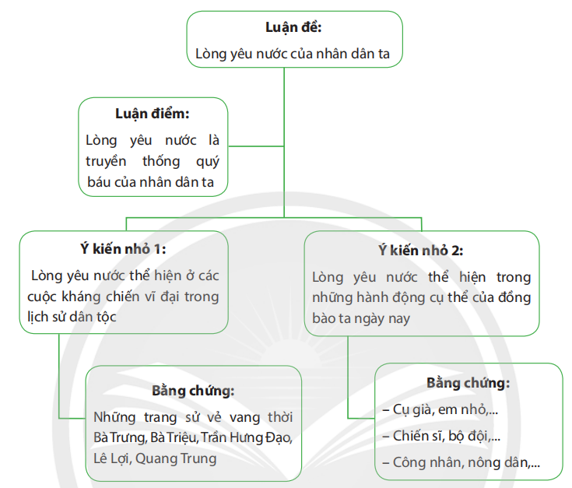
Nhiệm vụ 3:  Bước 1: Chuyển giao nhiệm vụ (GV)  ? Từ sơ đồ trên, em hãy cho biết mối quan hệ giữa luận đề, luận điểm và các ý kiến dẫn chứng trong bài văn nghị luận?  Bước 2: Thực hiện nhiệm vụ  - HS thảo luận và thực hiện nhiệm vụ học tập.  - GV theo dõi, hướng dẫn.  Bước 3: Báo cáo, thảo luận  HS báo cáo kết quả học tập, hs khác nhận xét, bổ sung.  Bước 4: Kết luận, nhận định  GV chốt kiến thức  => Mối quan hệ giữa luận đề, luận điểm và các ý kiến dẫn chứng trong bài văn nghị luận:  - Luận đề và các luận điểm trong bài văn nghị luận cần được liên kết chặt chẽ với nhau, nhưng cũng phải rành mạch, không trùng lặp. Luận điểm nêu trước chuẩn bị cơ sở cho luận điểm nêu sau để dẫn tới kết luận.  - Lí lẽ (ý kiến) và bằng chứng chứng minh cho luận điểm, luận điểm chứng minh cho luận đề. | => Mối quan hệ giữa luận đề, luận điểm và các ý kiến dẫn chứng trong bài văn nghị luận:  - Luận đề và các luận điểm trong bài văn nghị luận cần được liên kết chặt chẽ với nhau, nhưng cũng phải rành mạch, không trùng lặp. Luận điểm nêu trước chuẩn bị cơ sở cho luận điểm nêu sau để dẫn tới kết luận.  - Lí lẽ (ý kiến) và bằng chứng chứng minh cho luận điểm, luận điểm chứng minh cho luận đề.
3. HOẠT ĐỘNG 3: LUYỆN TẬP (7 phút)
a) Mục tiêu: Kiểm tra, đánh giá kết quả học tâp của học sinh qua một số bài tập cụ thể.
b) Nội dung: HS viết đoạn văn ngắn.
c) Sản phẩm: các đoạn văn học thực hiện được
d) Tổ chức thực hiện:
Bước 1: Chuyển giao nhiệm vụ (GV)- HS hoạt động cá nhân
? Viết 1 đoạn văn khoảng 6 câu, nêu 1 số việc mà em đã hoàn thành tốt và lí giải vì sao những việc làm đó thể hiện tình yêu nước của em.
Bước 2: Thực hiện nhiệm vụ
HS thực hiện nhiệm vụ học tập.
Bước 3: Báo cáo, thảo luận
- HS trình bày đoạn văn của mình
- HS khác nhận xét, góp ý kiến.
Bước 4: Kết luận, nhận định
GV nhận xét chung.
Đoạn văn tham khảo:
Tình yêu đất nước là một tình cảm thiêng liêng, cao đẹp. Đầu tiên, có thể hiểu đơn giản rằng, yêu nước là tình cảm yêu mến, tự hào và gắn bó dành cho đất nước của mình. Đã từ lâu, tinh thần yêu nước trở thành một truyền thống tốt đẹp của dân tộc. Trong quá khứ, tinh thần đó được thể hiện ở lòng căm thù giặc ngoại xâm, sự đồng lòng và quyết tâm đánh bại quân xâm lược, giành lại độc lập chủ quyền cho đất nước. Biết bao nhiêu người con của tổ quốc thân yêu đã ngã xuống, không tiếc tuổi trẻ, không tiếc mạng sống. Ở hiện tại, khi đất nước đã hòa bình, tinh thần đó lại được biểu hiện qua nhiều hành động. Tình yêu dành cho mảnh đất quê hương đã sinh ra và nuôi lớn chúng ta. Hay kiên trì học tập, rèn luyện để trở về xây dựng và phát triển quê hương, đất nước ngày càng giàu đẹp. Bên cạnh đó, vẫn còn một bộ phận không nhỏ có lối sống lệch lạc, họ chỉ biết chạy theo vật chất, sa ngã vào các tệ nạn xã hội hay có những hành vi chống phá, gây tổn hại đến đất nước. Điều này thật đáng phê phán và cần xử lí nghiêm. Như vậy, mỗi người cần hiểu được rằng tinh thần yêu nước rất quý giá, mà trách nhiệm của mỗi người dân là cần giữ gìn và phát huy được.
4. HOẠT ĐỘNG 4: VẬN DỤNG (Dự kiến thời lượng: 3 phút)
a. Mục tiêu: HS vận dụng kiến thức bài học vào giải quyết tình huống trong thực tiễn.
b. Nội dung:
- Vẽ 1 bức tranh với chủ đề về tình yêu nước ( Tình yêu quê hương, biển đảo)
-Làm ở nhà, trên phiếu học tập gửi sản phẩm vào Zalo của GV.
c. Sản phẩm học tập: Sản phẩm của HS làm ở nhà.
d. Tổ chức thực hiện:
Bước 1: Chuyển giao nhiệm vụ
Dựa vào nội dung văn bản và cảm nhận của em hãy vẽ 1 bức tranh với chủ đề: Tình yêu quê hương đất nước ( quê hương, biển đảo…)
Bước 2: Thực hiện nhiệm vụ.
- HS tiếp nhận nhiệm vụ, về nhà hoàn thành BT, GV nhận xét, đánh giá, chuẩn kiến thức bài học.
Bước 3: Báo cáo kết quả hoạt động và thảo luận
- GV yêu cầu HS gửi sản phẩm lên Zalo của GV.
Bước 4: Đánh giá kết quả thực hiện nhiệm vụ
- GV nhận xét, đánh giá, ....

